影像修補區域偵測之探討
謝政勳、林育聖、楊宗樺、李冠霆、李維哲
朝陽科技大學資訊工程系
{chhsieh,s10127620}@cyut.edu.tw

摘要

本文將探討影像破損區域偵測技術，主要目的在於偵測影像中有破損區域，以便減少手動繪出破損區域的流程，並且讓後續影像修補使用。本專題方法以自適應閥值為基礎進行偵測，在模擬中，先以多種自適應閥值的方法先取得破損區域，再用雙閥值來取得更多樣的二值化圖片，然後我們從多種偵測結果中選擇較佳之破損偵測結果，並加以修補，期望能得到自然的修補影像。雖然與原圖並不完全相同，但是利用主觀視覺的方式就能分辦修補影像是否合理。我們所提出的偵測破損區域的方法，能夠快速找出明顯的破損區域。
關鍵字：影像修補、破損區域檢測、影像分割

Abstract

This project presents a detection approach to find damaged area in an image for the following inpainting algorithm. Normally ,damaged area in an image is found by hand which is a time consuming task .To get rid of the problem, an interactive detection approach is proposed in this project. The proposed detection approach is based on the Otsu’s method for adaptive image segmentation where single threshold and double threshold are applied. Interactively, a better detection result is selected manually. Then the detected damaged area is inpainted which is then assessed by subjective visual quality.
Keywords: Image inpainting、damaged area detection、 image segmentation.
1.簡介
對於影像因為長年保存下來產生泛黃以及人為造成的刮痕，使影像缺少了某些資訊，造成了影像破損。因此，為了讓影像恢復到較為完整的樣貌，需將影像進行修補的動作。現今雖然有許多的影像修補方法，但大多只針對影像修補來進行研究探討。然而在修補前，我們必須先標出破損的區域，一般為了準確的找出破損就必須以手繪的方式來標示出來，但是手繪破損區域花費的時間較長，因此我們決定在這次的研究中了解與探討影像破損偵測的方法，以減短抓取破損區域的時間。
為了更明顯的比較破損偵測的效果，我們探討了現今以提出的影像修補方法，並從中找出一個最適合的方法在我們偵測破損後進行修補。EBI方法[1]全名為 Object Rmoval Exemplar-Based Image Inpainting，其方法主要目的是要在刪除物件後，來修補物件刪除後破損的區域，使得影像在主觀視覺上感到合理。EBI方法[1]雖然能夠以紋理合成的方式來修補較大範圍的區域破損，但是已經修補後的影像部分卻會被重新搜尋，造成重複使用類似的資訊而影響修補效果。因此，從這個問題著手，改成將需要修補的像素從大到小排序，做完全部修補後再重新搜尋做完全部修補後再重新搜尋。依照這個理念，可以避免已經修補好的地方又重複搜尋，將這個方法命名為Modified Exemplar-Based Inpainting ， 簡稱為MEBI方法[2] 改良基於範例之影像修補方法。另外在近幾年也使用了切割的方法來達到更好的修補效果，在文獻[4]提出了一個基於影像分割和分類的方法使用均值偏移的目標跟踪算法來分割輸入的影像，將本來影像非平滑的區域分割開來，並將分割後的平滑區塊分別進行處理已達到更好的修補效果。在文獻[5]使用一個基於粒子群優化的方法，來優化影像修補的效率，並且也考慮到了影像的紋理結構，設置優先級的線性結構來進行修補，這樣的方法保證了線性結構的完整性，此外，還應用了最小誤差邊界的切割，使修補後的影像減少不自然的現象。
本文第一小節主要在簡述影像修補及破損偵測方法的背景及相關參考文獻，第二小節我們將提出破損偵測的實驗方法，在第三小節進行實驗結果得探討與分析，最後第四小節為我們的結論。
2.偵測破損方法
為了更快速的找出影像破損區域並進行修補，我們需要有一個能夠偵測破損區域的方法。為了達到這個目的我們使用二值化的方法來區分破損區域，並且透過不同的閥值計算方法，來找出最符合的破損區域。除了調整閥值，我們也使用了不同的影像表現格式來進行實驗，期能找出最適合的方法。在實驗中首先我們會將輸入影像轉為YUV、HSV及反白後的YUV、HSV十二張不同格式的影像，再利用文獻[3]OTSU函式對各張影像取得十二個自適應閥值，之後再結合我們所提出的雙閥值方法，對YUV、HSV影像進行二值化後出現十八張影像，最後再利用主觀視覺決定哪一張影像最符合理想破損區域進行修補。2.1小節主要在敘述二值化的目的及運用，2.2小節(a)主要敘述以文獻[3]OTSU函式取得自適應閥值，(b)雙閥值方法的運用，2.3詳細介紹本專題的流程步驟。

2.1閥值選擇

文獻[3]OTSU函式所得到的數值，此方法依照影像灰階的特性，利用灰階直方圖的統計原理找出最佳臨界值。因為單閥值無法抓到特定範圍的破損，所以為了抓到更準確的破損，我們提出雙閥值方法，以下我們將詳細介紹。
(a)單閥值
關於偵測破損區域的方法，我們將著重在自適應閥值的取得，自適應閥值是使用文獻[3]OTSU函式，根據「群內最小變異、群間最大變異」的思維來進行閥值的選擇，就是會將灰階影像中，將大於自適應閥值的像素值設為最大值(1)，把小於自適應閥值的像素值設為最小值(0)，用這個方法檢查完整張圖像後，就可以得到一張二值化的影像。而閥值的選擇會直接影響到二值化的結果，設定的數值太低，可能選擇的物體會縮小或減少數量，相反的，如果數值太高，會留下太多的背景，造成檢測誤差。所以根據閥值選取的不同，二值化的演算法分為固定閾值和自動閾值兩種。自動閥值的好處在於可以針對影像特性，自動找出適合的閥值，而取得的方式可以根據物體的亮度特徵、占有的面積比例、物體種類的多寡推導而來，例如：百分比法(P-Tile Method)、模式法(Mode Method)、平均灰階值法(Mean-Value Method)…等。
(b)雙閥值
閥值運算也分為兩種，單一閥值和雙閥值兩種，雙閥值公式如下：
設定閥值T1與T2
$P(i,j)=\begin{aligned}\left\{1,\text{if}T1≤P(i,j)≤T2 | \right\}\end{aligned}\left\{\right\}$ (1)
雙閥值的好處在於可以顯示出一些細緻的部分，這是單一閥值無法做到的。而雙閥值取得的方式是對原圖取自適應閥值，這裡我們設取得的閥值為T1，如圖1(a)所示。然後再對原圖做反白，接下來從反白後的影像再取出一個新的自適應閥值，這裡我們設取得的第二個閥值為T2，如圖1(b)所示。藉由這兩個閥值T1和T2套用在原圖的直方圖上，如圖1(c)。

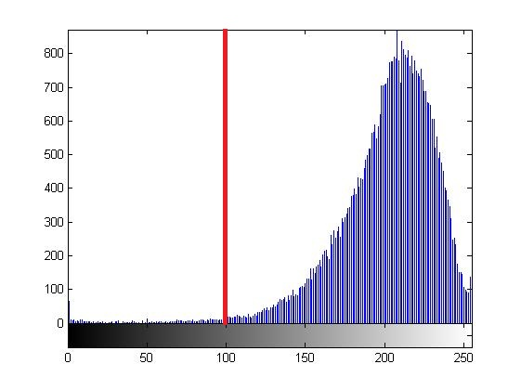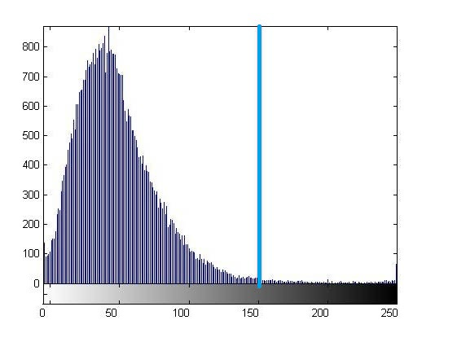
(a) (b)
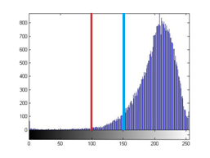
(c)
圖1雙閥值取得示意圖 (a)原圖取自適應閥值T1 (b)反白後取自適應閥值T2 (c)雙閥值

2.2二值化方法

是影像分割的一種方法，意思是將一張複雜的影像，簡化分割成只有兩種灰階度的影像，也就是變成「黑、白」兩種顏色的影像。這樣目的在於(1)顯示隱藏的特性，適用於灰階值過於相近的影像，以凸顯細節。(2)去除影像中不需要的細節，而保留一些重要的資訊。如：車牌辨識、指紋辨識。而我們將利用這個特點運用在尋找影像的缺塊上，然後進行修補。二值化公式如下：
$P(i,j)=\begin{aligned}\left\{1,\text{if}P(i,j)≥T | \right\}\end{aligned}\left\{\right\}$ (2)
$P(i,j)$：影像像素值。
$T$：閥值。

2.3流程步驟

首先我們以最常見的影像資訊YUV、HSV進行觀察，將原圖分別轉換成Y、U、V、H、S、V六張影像，接著對這六張影像以文獻[3]OTSU函式取得六個自適應閥值，並以六個自適應閥值分別對這六張影像做二值化，得到了六張二值化影像，發現用這個方法可以將某些破損影像的破損與完好的部分區隔開，所以我們接著將Y、U、V、H、S、V六張影像反白，並以相同方式取得6個反白後的閥值，接著以反白後的閥值對Y、U、V、H、S、V六張影像做二值化，得到了六張反白後的二值化影像，最後再用我們所提出的雙閥值方法，得到另外六張雙閥值的二值化影像，總共十八張二值化影像，再以手動方式選擇最符合原圖的破損區域，並加以修補。其步驟方法如下：
步驟1：載入破損影像。
步驟2：將破損影像轉為YUV和HSV影像。
步驟3：將YUV和HSV影像反白。
步驟4：以OTSU的函式找出YUV和HSV的自適應閥值設為T1。
步驟5：以OTSU的函式找出YUV和HSV反白後影像的自適應閥值設為T2。
步驟6：藉由T1、T2對YUV和HSV做二值化，取得二值化影像並選擇較佳之結果。
步驟7：將破損區域標記為綠色。
步驟8：修補影像。
3.實驗結果
本專題探討影像破損區域偵測技術，在實驗中我們以雙閥值的方式偵測到所需的破損區域，之後使用文獻[2]MEBI方法，對我們抓取到的破損區域進行修補。
我們先載入破損影像－檸檬刮損圖，如圖5(a)所示。影像中白色刮傷的部分是我們認定為破損的區域。首先我們將圖5(a) 轉成HSV、YUV的六張影像，並且對HSV、YUV的影像取自適應閥值T1、反白後的自適應閥值T2，然後利用T1和T2這兩個閥值呈現出HSV、YUV在單閥值、雙閥值、反白後閥值的二值化影像，如圖3、圖4所示。接下來我們從HSV、YUV單閥值、雙閥值、反白後閥值的二值化影像中找出破損範圍最適合的影像，其中S反白後閥值所抓取的破損和U單閥值所抓取的破損是最符合我們需求的影像，如圖3(f)和圖4(d)所示。接下來U標出破損區域和S標出破損區域，如圖5(b)、圖5(c)所示。經過文獻[2]MEBI修補後，我們發現U經過修補後在檸檬皮的邊緣出現修補錯誤的影像，相較之下S經過修補後效果顯得比較自然，如圖5(d)、圖5(e)所示。所以我們認為這張圖較適用S反白後的閥值來抓取。

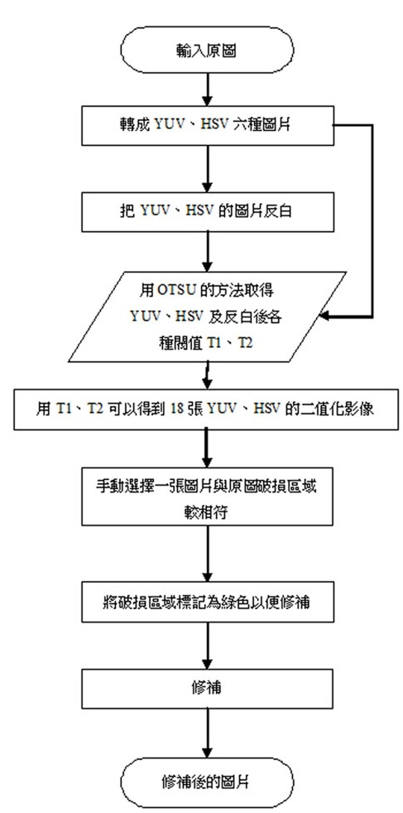
圖 2破損偵測直方圖

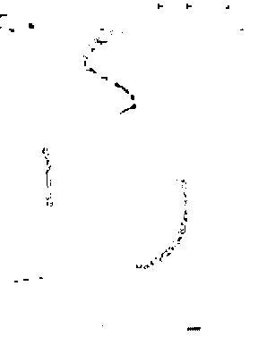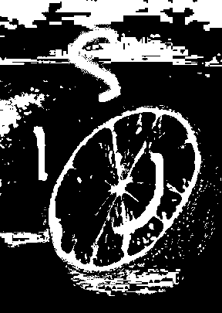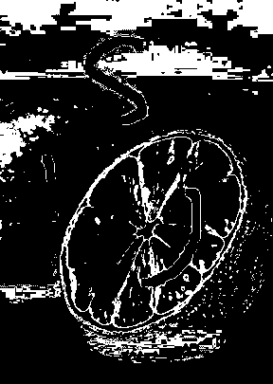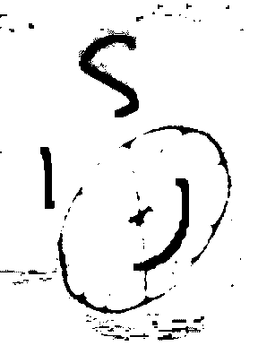
(a) (b) (c) (d) (e) (f)
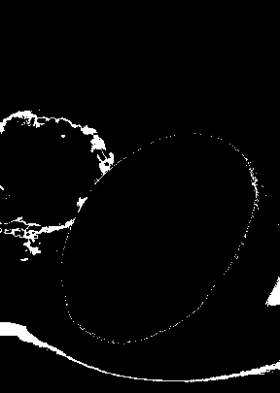
(g) (h) (i)
圖 3 檸檬刮損圖H、S、V各閥值的二值化影像 (a)H單閥值 (b) H雙閥值 (c) H反白後閥值 (d) S單閥值 (e)S雙閥值 (f)S反白後閥值 (g)V單閥值 (h)V雙閥值 (i)V反白後值
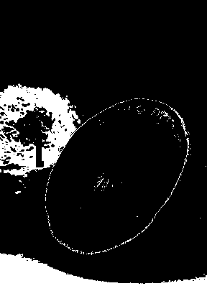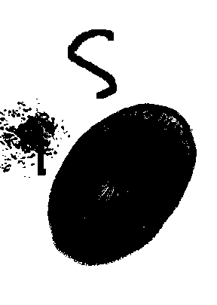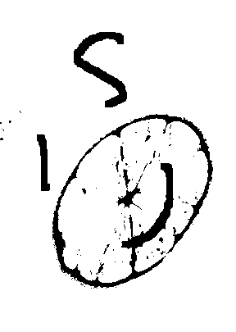
(a) (b) (c) (d) (e) (f)
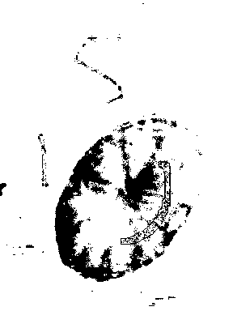
(g) (h) (i)
圖 4 檸檬刮損圖Y、U、V各閥值的二值化影像 (a)Y單閥值 (b) Y雙閥值 (c)Y反白後閥值 (d) U單閥值 (e)U雙閥值 (f)U反白後閥值 (g)V單閥值 (h)V雙閥值 (i)V反白後值

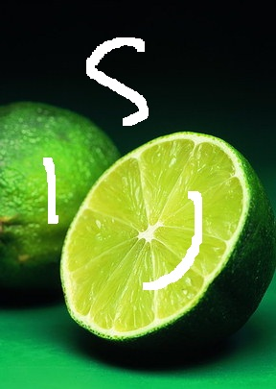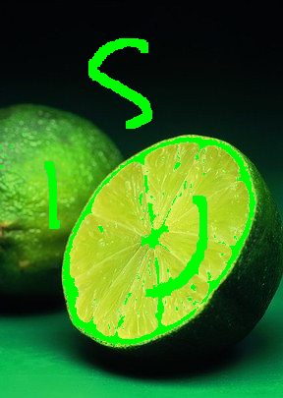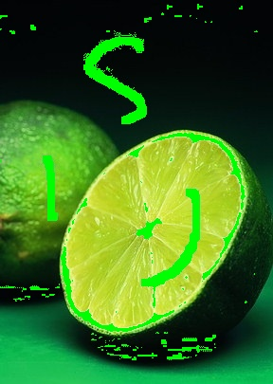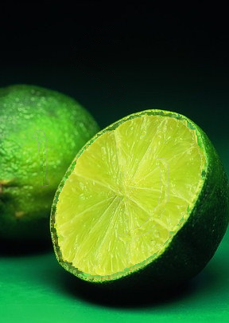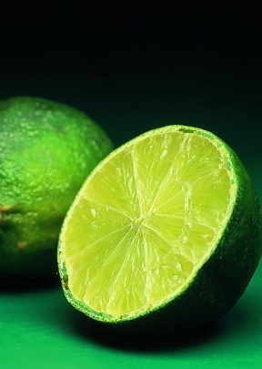
(a) (b) (c) (d) (e)
圖 5 檸檬刮損圖 (a)原圖(b)U標出破損區域(c)S標出破損區域 (d)U修補後結果(e)S修補後結果

我們先載入破損影像－牆壁裂痕圖，如圖8(a)所示。影像中黑色的牆壁裂痕是我們認定為破損的區域。首先我們將圖8(a)轉成HSV、YUV的影像，並且對HSV、YUV的影像取自適應閥值T1反白後的自適應閥值T2，然後利用T1和T2這兩個閥值呈現出HSV、YUV在單閥值、雙閥值、反白後閥值的二值化影像，如圖6、圖7所示。接下來我們從HSV、YUV單閥值、雙閥值、反白後閥值的二值化影像中找出破損範圍最適合的影像，而V反白後的自適應所抓取的破損和Y反白後的自適應閥值所抓取的破損為我們觀察到與圖8(a)最接近的影像，如圖6(i)、圖7(c)所示。接下來Y標出破損區域和V標出破損區域，如圖8(b)、圖8(c)所示。經過文獻[2]MEBI修補後，牆壁上的裂縫獲得改善，我們發現V修補後的影像還是能清楚的看見裂痕的輪廓，相較之下Y修補後的影像較為平滑而且裂痕修補的效果比V修補後的還要好，如圖8(d)、圖8(e)所示。
我們對圖9與圖10的古圖一及古圖二造成人為的破損，並依照上述相同的實驗步驟，發現YUV-U可以清楚的找出破損，修補出來的結果也達到預期的效果，所以我們認為人為造成的小破損適用於YUV-U。


(a) (b) (c) (d) (e) (f)
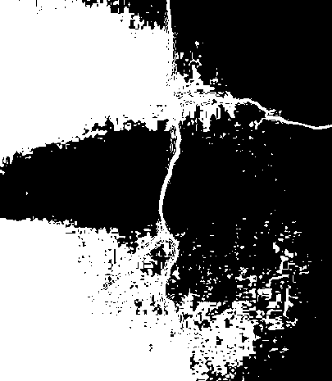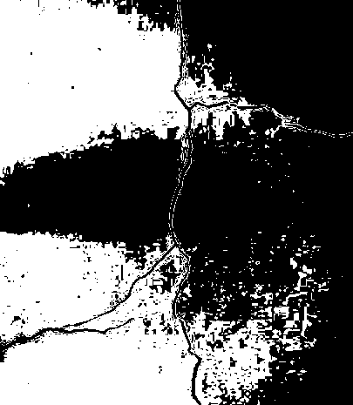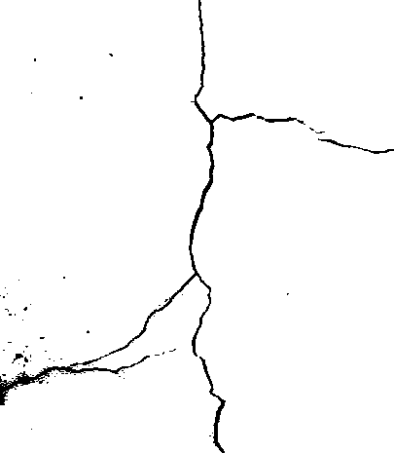
(g) (h) (i)
圖 6 牆壁裂痕圖H、S、V各閥值的二值化影像 (a)H單閥值 (b) H雙閥值 (c) H反白後閥值 (d) S單閥值 (e)S雙閥值 (f) S反白後閥值 (g) V單閥值 (h) V雙閥值 (i) V反白後值

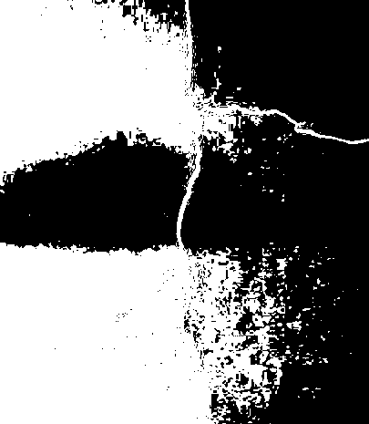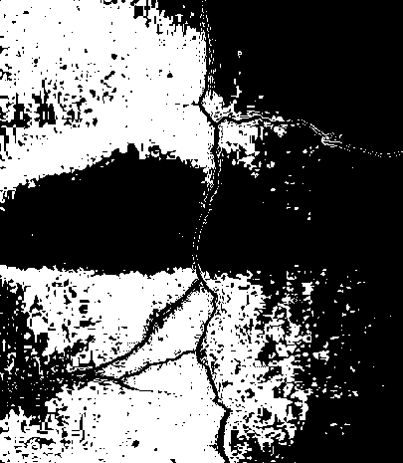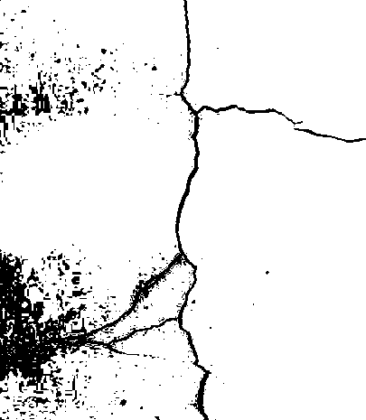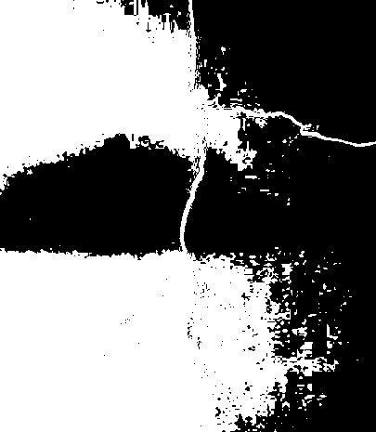
(a) (b) (c) (d) (e) (f)

(g) (h) (i)
圖 7 牆壁裂痕圖Y、U、V各閥值的二值化影像 (a)Y單閥值 (b) Y雙閥值 (c)Y反白後閥值 (d) U單閥值 (e)U雙閥值 (f)U反白後閥值 (g)V單閥值 (h)V雙閥值 (i)V反白後值

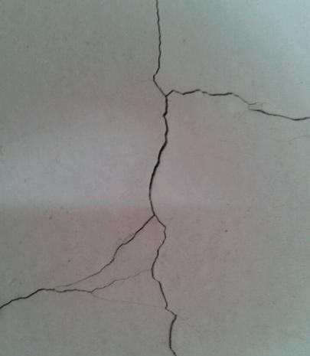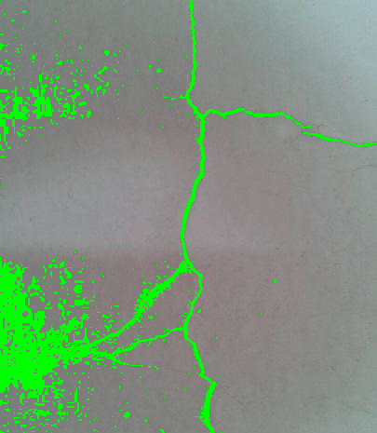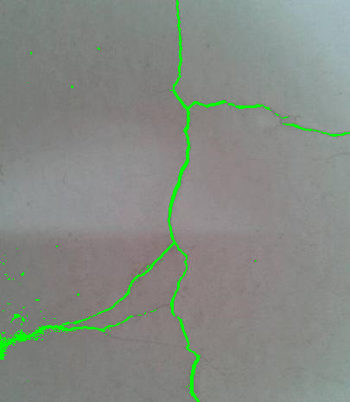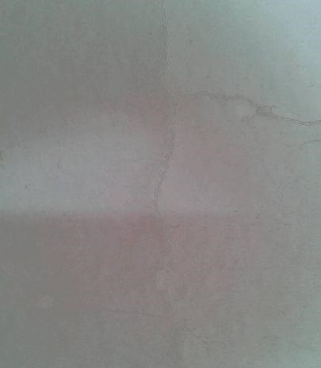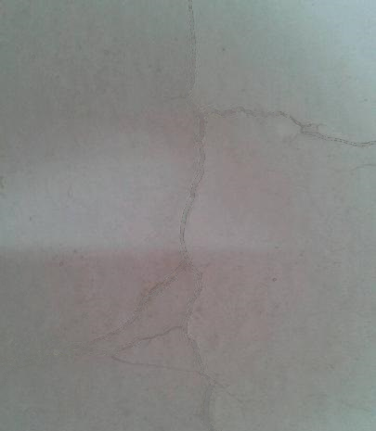
(a) (b) (c) (d) (e)
圖 8 牆壁裂痕圖 (a)原圖 (b)Y標出破損區域 (c)V標出破損區域 (d) Y修補後結果 (e)V修補後結果

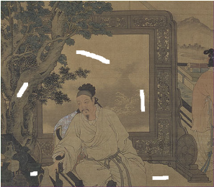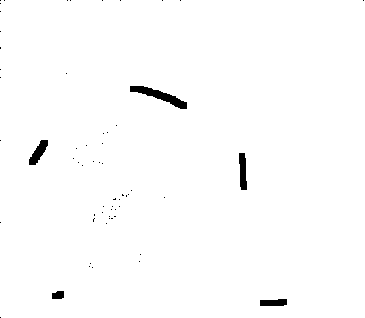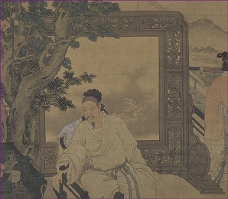
(a) (b) (c)
圖 9 人為破損古圖一 (a)原圖 (b) YUV-U二值化影像 (c) YUV-U修補後影像

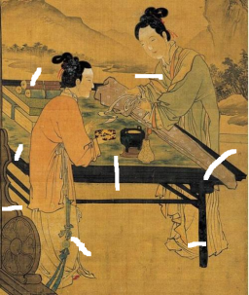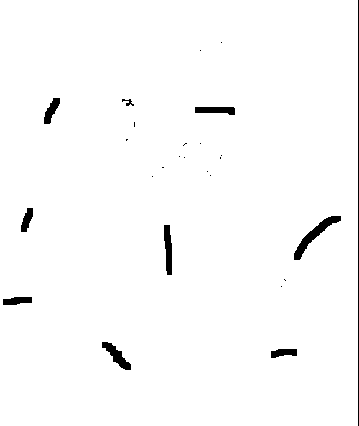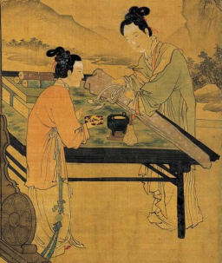
(a) (b) (c)
圖 10 人為破損古圖二 (a)原圖，(b)YUV-U二值化影像 (c) YUV-U修補後影像

我們所提出自動偵測破損區域的方法已達到快速找出破損區域之目的，並且由不同的破損影像中發現，影像從HSV及YUV抓取到的破損區域與影像中所處的環境、破損顏色有很大的關聯性，例如:HSV-S和YUV-V可以抓到紅色的磚牆破損、HSV-V和YUV-V可以抓到背景單純的黑色破損、YUV-U可以抓到人為的白色破損，我們也由此歸類出其適用之影像的規律，如表1所示。

表 1 HSV及YUV抓到破損的規律
H |  | Y | 黑色
S | 紅色磚牆、白色 | U | 白色、人為造成的破損
V | 黑色 | V | 紅色磚牆

4.結論

本專題探討影像破損區域偵測技術，主要目的在於偵測影像中有破損區域，以便減少手動繪出破損區域的流程，我們所想到的偵測方法以自適應閥值為基礎，先從微調自適應閥值開始，偵測最佳的破損影像，但是因為調整係數需要經過多次的測試才能得到最佳的破損影像。因此我們改以雙閥值的方法，改善了耗工費時的調整係數及省去多次觀察不同係數下所找破損區域的時間。在雙閥值的實驗過程中發現破損在不同環境背景下，可以藉由影像資訊HSV、YUV來找到共通點，從YUV-Y和HSV-V反白後的閥值可以找到牆壁裂縫的黑色破損，YUV-U和HSV-S的單閥值是找到人為破損的白色區域，YUV-V單閥值可以抓紅磚破損的白色區域。
未來我們希望可以在影像修復這方面，研究是否能發現更多不同環境背景下的破損適用於HSV、YUV中何種影像資訊，並且能夠更加快速判別該破損應該以何種影像資訊著手進行區域偵測。改善我們在人工選取最佳破損影像的步驟，能以自動選取的方式進行，以達到真正自動化破損區域偵測的技術。

5.參考文獻

- Criminisi, P. P´erez and K. Toyama, “Object Removal by Exemplar-Based Inpainting,” IEEE International Conference on Computer Vision, Vol 2, pp. II-721 - II-728, June 2003.
- 謝政勳,林育聖,蔡楊仁,龍彥霖,蔡芳勝, “二種影像修補方法與實作, ”The 7th International Conference on Advanced Information Technologies, No 3, pp. 8-14, 2013.
- Otsu, N., "A Threshold Selection Method from Gray-Level Histograms," IEEE Transactions on Systems, Man, and Cybernetics, Vol. 9, No. 1, pp. 62-66,1979.
- Eman T. Hassan, Hazem M. Abbasy, Hoda K. Mohamed, “Image inpainting based on image segmentation and segment classification,”IEEE International Conference on Control System, Computing and Engineering, pp. 28 – 33, Nov. 29-Dec. 1, 2013.
- Shu-Chiang Chungm, Ta-Wen Kuan, Chuan-Pin Lu, Hsin-Yi Lin, “A New Approach of Image Inpainting Based on PSO Algorithm,”International Conference on Orange Technologies, pp.205 - 209, 12-16 March 2013.

